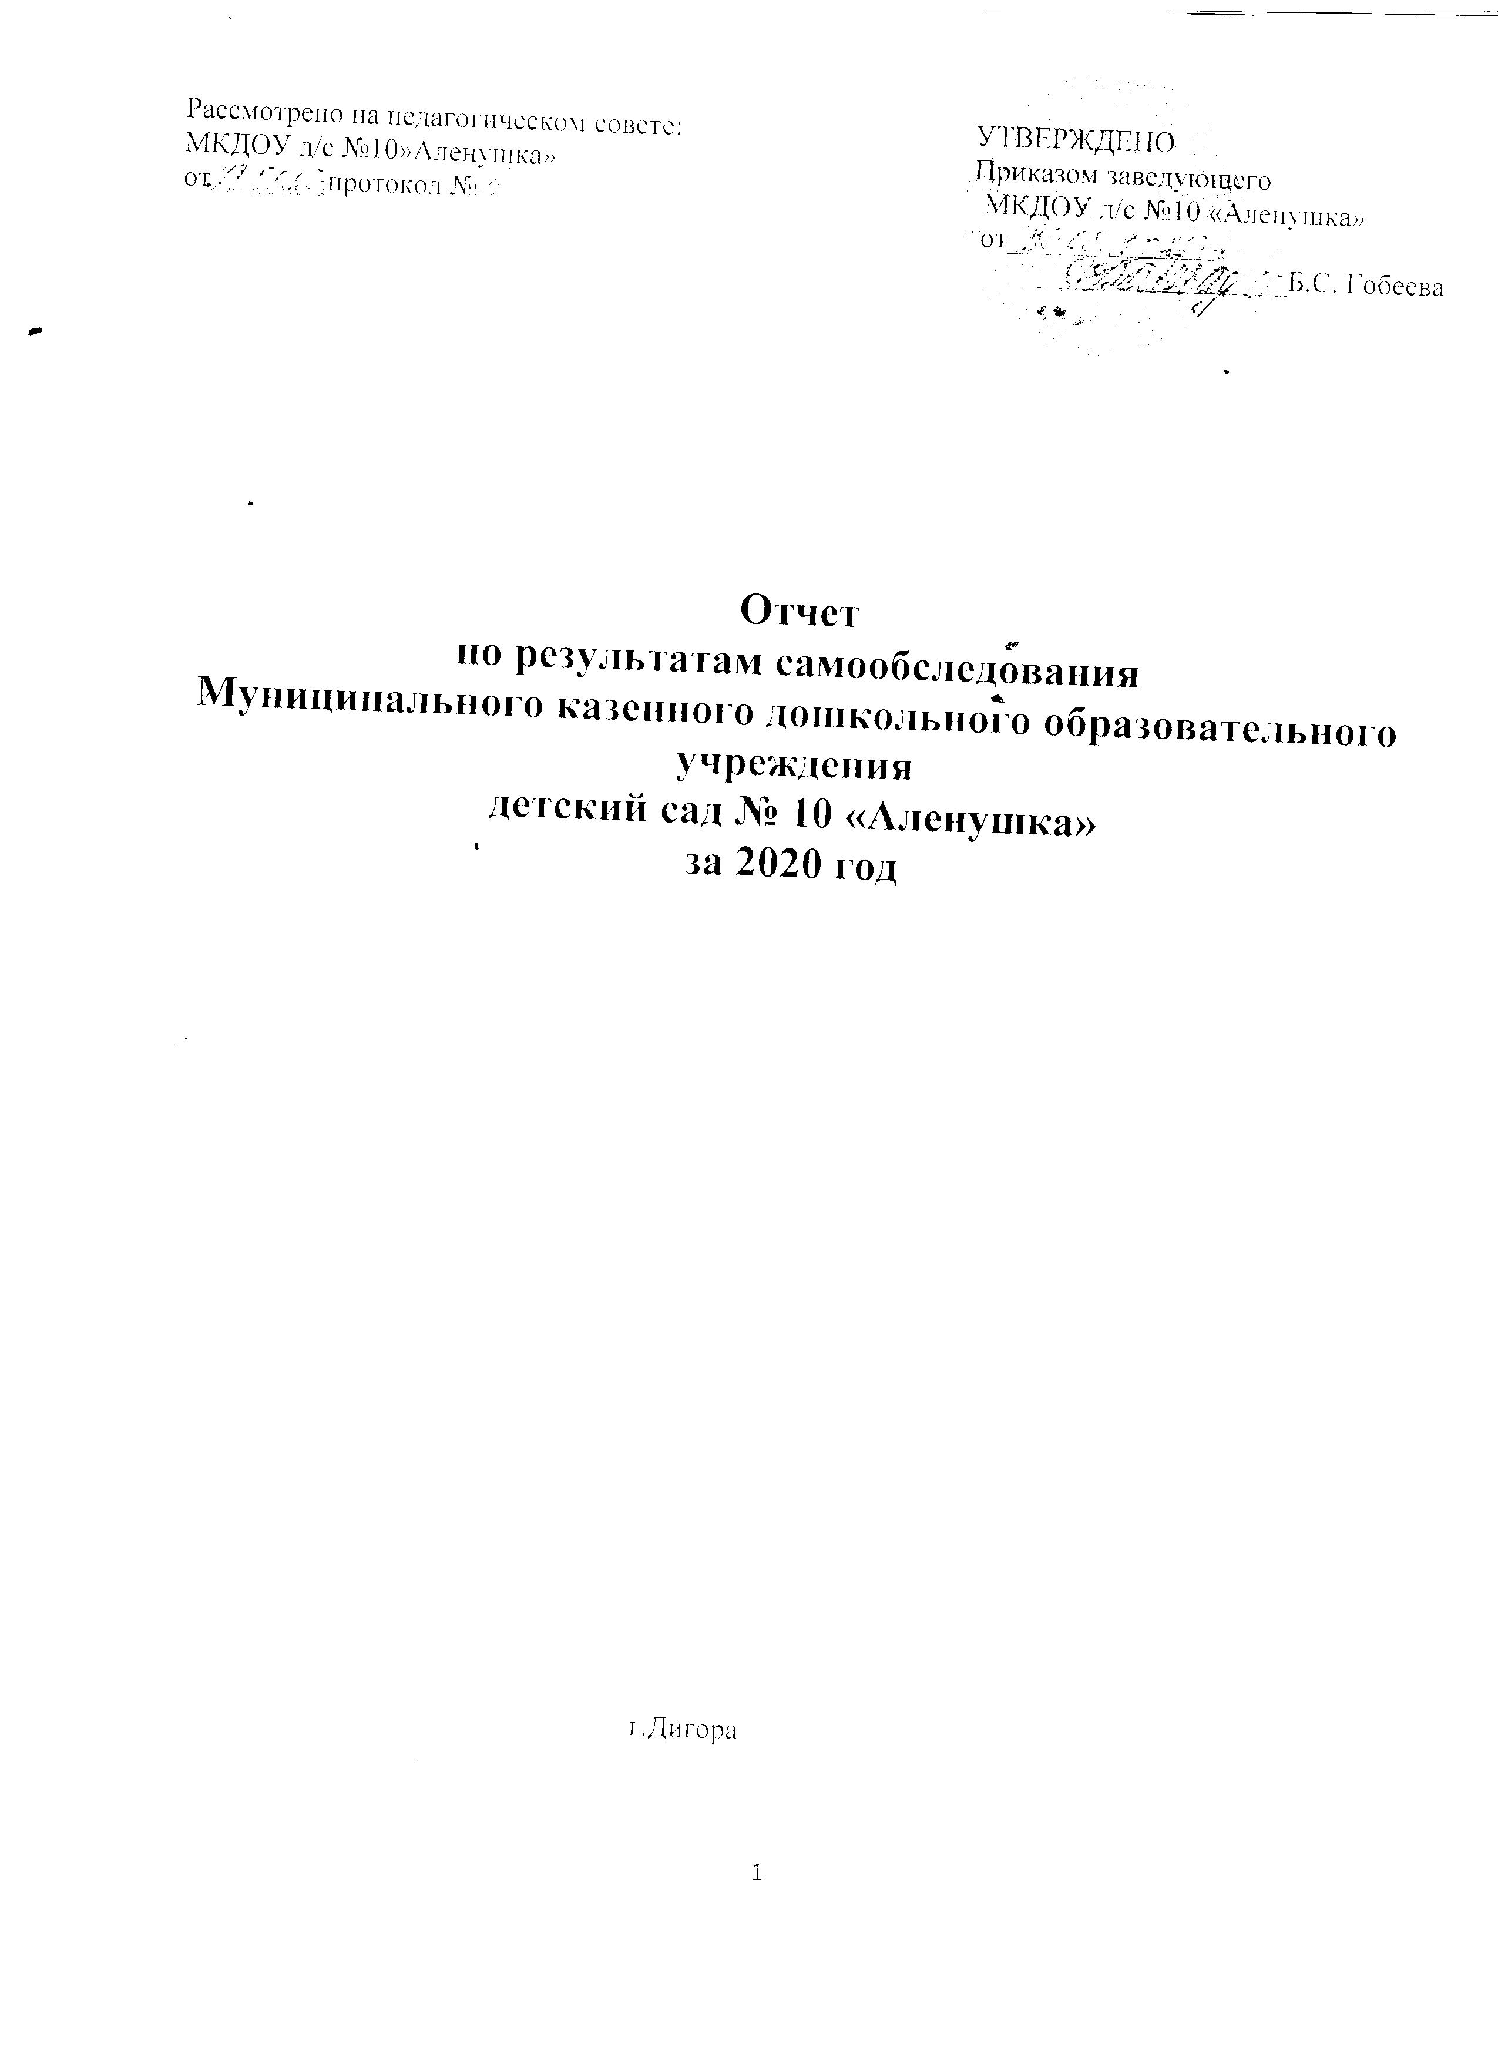

Содержание:
1. Аналитическая часть
1.1.Общая характеристика образовательной деятельности ДОУ
1.2. Анализ системы управления организации
1.3. Анализ организации образовательного процесса
1.4. Анализ качества кадрового, учебно-методического, библиотечно-информационного
Обеспечения
1.4.1. Кадровое обеспечение
1.4.2. Учебно-методическое и библиотечно-информационное обеспечение
1.5. Оценка материально-технической базы учреждения
1.6. Анализ функционирования внутренней системы оценки качества образования
1.6.1. Анализ состояния здоровья воспитанников ДОУ
1.6.2. Результаты освоения основной общеобразовательной программы ДОУ
1.6.3. Информация о выпускниках
1.6.4. Анализ степени удовлетворенности родителей работой ДО
1.7. Выводы
2. Результаты анализа показателей деятельности организации, подлежащей самообследованию
2.1. Показатели деятельности МКДОУ детский сад №10 «Аленушка», подлежащего
самообследованию

1. Аналитическая часть
1.1. Общая характеристика образовательной деятельности ДОУ
Муниципальное казенное дошкольное образовательное учреждение детский сад №10 «Аленушка» является звеном муниципальной системы образования города Дигора, обеспечивающим помощь семье в реализации комплексного подхода к воспитанию, образованию и развитию детей в условиях обновления целостной системы педагогического процесса, в воспитании детей дошкольного возраста, охране и укреплении их физического и психического здоровья, развитии индивидуальных способностей.
Функции и полномочия учредителя осуществляет Администрации местного самоуправления муниципального образования Дигорский район, управление образования города.
Общие сведения о ДОУ:
Полное наименование учреждения: Муниципальное казенное дошкольное образовательное учреждение детский сад №10 общеразвивающего вида.
Сокращенное наименование: МКДОУ №10.
Тип – дошкольное образовательное учреждение.
Вид –общеразвивающий
Почтовый адрес:363410. РСО-Алания, Дигорский район г.Дигора, ул. Кокиева , 9 «Г»
Телефон: 8 (867) -33- 90-1-11
Адрес электронной почты: bela.gamaeva.bela@mail.ru
Адрес официального сайта: http://det-digora.mvport.ru

Учреждение имеет лицензию на право осуществления образовательной деятельности выданную Министерством образования и науки Республики Северная Осетия-Алания
от 21 мая 2013 года № 1982, серия 15, № 000660.
Устав МКДОУ детский сад №10 «Аленушка» утвержден Главой администрации местного самоуправления муниципального образования Дигорский район от 14.12.2015 года.
Федеральной налоговой службы № 4 по Республике Северная Осетия - Алания выдан лист записей ЕГРЮЛ от 30.12.2002 года. Основной государственный регистрационный номер – 1021500882-94, ИНН/КПП – 1507003931/150701001
Свидетельство о регистрации государственного права на здание от 16.04.2014 г. № 023613.
Санитарно-эпидемиологическое заключение № 5. ВЦ.15.01.09.000.М.000233.09.15 от 14.09.2015 года.
В 2020 году в детском саду функционировало пять групп:

Возраст | Общеобразовательные группы
Возраст | Количество групп | Количество детей
с 2 до 3-х лет  (1-ая младшая группа) | 1 | 18
с 3-х до 4-х лет  (2-я младшая группа) | 1 | 22
с 4-х до 5-и лет  (средняя группа) | 1 | 25
с 5-и до 6-и лет  (старшая группа) | 1 | 28
с 6-и до 7-и лет  (подготовительная к школе группа) | 1 | 30
Общее количество детей: | 5 | 123
Воспитательно-образовательный аспект развития учреждения разработан педагогическим коллективом МКДОУ в соответствии с требованиями основных нормативных документов: Закона Российской Федерации «Об образовании», в соответствии с ФГОС дошкольного образования.
Содержание образовательного процесса определяется основной общеобразовательной программой дошкольного образования разработанной в соответствии с Федеральным законом от 29 декабря 2012 г. № 273-ФЗ «Об образовании в Российской Федерации»; в соответствии с Федеральным государственным образовательным стандартом дошкольного образования, утвержденным приказом Минобрнауки России от 17 октября 2013 г. № 1155 и зарегистрированным в Минюсте России 14 ноября 2013 г., регистрационный № 30384;с учетом основной образовательной программы дошкольного образования «Радуга» под ред. Т.Н. Дороновой. ,С.Г. Якобсон, Т.И. Гризик, Е.В. Соловьёва.
В образовательной деятельности значительное место занимает использование инновационных педагогических технологий. Активно используются информационно-коммуникационные технологии, технология проектной деятельности, исследовательская технология. Особое внимание уделяется личностно-ориентированным и здоровьесберегающим технологиям.
Все программы и технологии расширяют и углубляют основное образовательное содержание, что позволяет удовлетворить разнообразные образовательные потребности современной семьи и интересы дошкольников.
Таким образом, образовательная деятельность в ДОУ строится с учетом возрастных и индивидуально-психологических особенностей воспитанников и осуществляется в основных видах детской деятельности: игровой, познавательно-исследовательской, двигательной, коммуникативной, продуктивной, трудовой.
1.2. Анализ системы управления организации
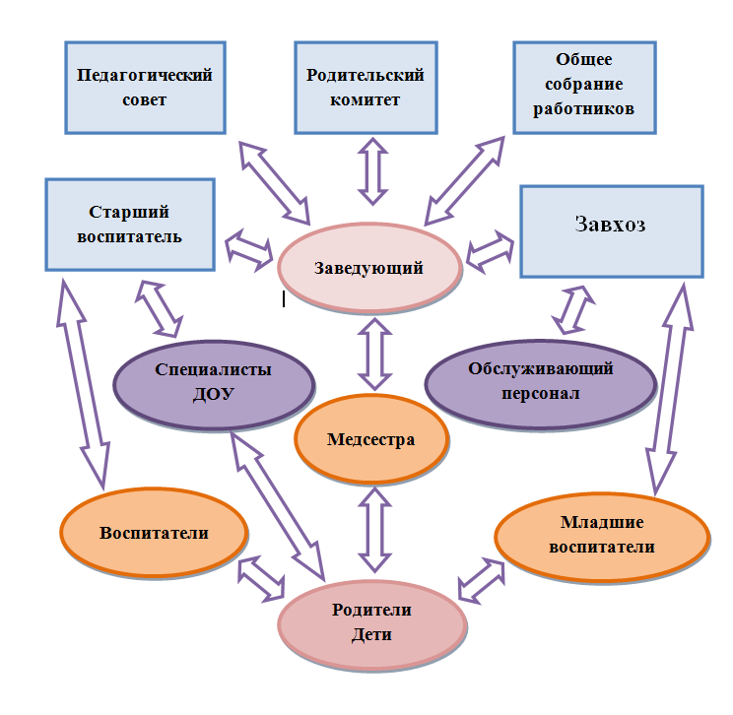
Управление Учреждением строится на принципах единоначалия и самоуправления, обеспечивающих государственно-общественный характер управления. Непосредственное управление Учреждением осуществляет заведующий, назначенный Учредителем. Основные вопросы решаются на оперативных совещаниях административного аппарата ДОУ, которые проводятся ежемесячно. Текущие проблемы – на пятиминутках еженедельно.
Коллегиальными органами Учреждения являются общее собрание работников, педагогический совет, управляющий совет. Управление Учреждением осуществляется в соответствии с Законом Российской Федерации «Об образовании», Уставом.
Организационная структура управления в ДОУ представляет собой совокупность индивидуальных и коллективных субъектов, между которыми распределены полномочия и ответственность за выполнение управленческих функций.
Основными задачами Управляющего совета, педагогического совета, общего собрания работников Учреждения являются непосредственное участие в управлении учреждением, выбор стратегических путей развития ДОУ и подготовка управленческих решений, входящих в компетенцию того или иного органа. Их функции и направления деятельности прописаны в соответствующих положениях.
Проанализировав работу системы управления учреждения и результаты образовательной деятельности, можно сделать вывод, что слаженное взаимодействие, согласованность действий субъектов управления позволяют выйти на высокий уровень качества образовательной услуги и удовлетворенность всех потребителей услуги.
ВЫВОД:

Управление в МКДОУ д/с №10 осуществляется в соответствии с действующим законодательством. Структура и механизм управления образовательным учреждением обеспечивает его стабильное функционирование, взаимосвязь всех структурных подразделений, а также вовлеченность работников учреждения и родителей воспитанников в воспитательно - образовательный процесс.

1.3.Анализ организации образовательного процесса
Содержание образовательного процесса было выстроено на основе примерной образовательной программы дошкольного образования - «Радуга», под ред. Т.Н.Дороновой, которая рассматривает психолого- педагогические и методические аспекты развития и воспитания детей дошкольного возраста. Дополнительно используются:
Программы разработана с учётом комплексной основной образовательной программы дошкольного образования «Радуга» под ред. [Т. И. Гризик, Т. Н. Доронова, Е. В. Соловьёва, С. Г. Якобсон; науч. рук. Е. В. Соловьёва].
Программа по осетинскому языку для дошкольных образовательных организаций Р.М.Дзадзаевой
Полилингвальная модель воспитания и образования во второй младшей группе.
Реализуемые парциальные программы и педагогические технологии:
Парциальная программа Составлена на основе программы обучения и развития детей 5 - 7 лет«Предшкольная пора» под редакцией Н.Ф. Виноградовой.Рекомендована Ученым советом Института содержания и методов обучения РАО)
- Журова Л.Е., Кузнецова М.И.« Учимся родному языку ».
- Щербакова Г.И.« Учимся думать рассуждать, фантазировать ».
-Региональная программа экологического воспитания дошкольников «Мой край – моя святыня», авторы Бобылева Л.А., Султанова А.В.

Основными задачами функционирования детского сада являются:
- создание условий для охраны и укрепления здоровья воспитанников, развития их двигательной активности;
- воспитание на основе общечеловеческих ценностей и национальных традиций;
- развитие личностных качеств ребенка, а также его мышления, воображения, памяти, речи, эмоциональной сферы посредством обновления содержания образования;
- формирование предметно-развивающей среды и условий для разнообразной познавательной деятельности детей;
- взаимодействие с семьями детей для обеспечения полноценного развития ребенка.

Режим работы Учреждения с 8.00 до 18.00; рабочая неделя пятидневная (кроме субботы и воскресенья), продолжительность работы детского сада 10 часов.
Присмотр и уход, образовательная деятельность организована в соответствии с санитарно-эпидемиологические требования к организации образовательного процесса дошкольного учреждения
Длительность образовательной деятельности, режим дня определяются исходя из СанПиН 2.4.1.3049-13 с учетом индивидуальных особенностей детей.
Организованная образовательная деятельность по физическому развитию детей в возрасте от 3 до 7 лет организуется в ДОУ 3 раз в неделю. В тёплое время при благоприятных метеорологических условиях образовательная деятельность по физическому развитию максимально организуется педагогами на свежем воздухе. Непосредственно организованная образовательная деятельность в дошкольном учреждении начинается с 1 сентября. В организацию образовательного процесса включены зимние и летние каникулы.
В летне-оздоровительный период проводится совместная образовательная деятельность по всем образовательным областям, развлекательные игровые мероприятия.
В начале учебного года на основании годового плана работы учреждения все педагоги составляют рабочие программы образовательной деятельности сроком на один учебный год на одну возрастную группу, специалисты разрабатывают программы по образовательным областям. Программы утверждаются заведующим и педагогическим советом.
Контингент воспитанников социально благополучный. Преобладают дети из полных семей.
Отслеживание уровней развития детей осуществляется на основе педагогического мониторинга.
Формы проведения мониторинга:
- наблюдения, итоговые занятия;
По всем параметрам ведется педагогический мониторинг.
Результаты педагогического анализа показывают преобладание детей с высоким и средним уровнями развития, что говорит об эффективности педагогического процесса в МКДОУ.
Дети, посещающие детский сад, успешно освоили программу и показали хорошие результаты при диагностике. Занятия строятся в игровой форме, что повышает мотивационную готовность детей, активизирует их.
Воспитанники детского сада принимали участие в конкурсах.
Вывод: воспитательно-образовательный процесс в ДОУ строится с учетом требований санитарно-гигиенического режима в дошкольных учреждениях, грамотно спланирован, чётко регламентирован и направлен на всестороннее развитие личности каждого ребенка.
Выполнение детьми программы осуществляется на хорошем уровне. В ДОУ систематически организуются и проводятся различные тематические мероприятия. В дальнейшем планируем активнее участвовать в муниципальных и региональных мероприятиях
Здоровьесберегающая направленность воспитательно-образовательного процесса обеспечивает формирование физической культуры детей и определяет общую направленность процессов реализации и освоения Программы ДОУ. Одно из основных направлений физкультурно-оздоровительной работы нашего ДОУ – это создание оптимальных условий для целесообразной двигательной активности детей, формирование у них необходимых двигательных умений и навыков, а также воспитание положительного отношения и потребности к физическим упражнениям.
Оздоровительная работа в ДОУ проводится на основе нормативно – правовых документов:
- ФЗ № 52 «О санитарно-эпидемиологическом благополучии населения».
- СанПиН 2.4.1.3049-13 «Санитарно-эпидемиологические требования к устройству, содержанию и организации режима работы дошкольных организаций».
В ДОУ разработан и используется мониторинг состояния здоровья воспитанников, что важно для своевременного выявления отклонений в их здоровье.
Для всех возрастных групп разработан режим дня с учётом возрастных особенностей детей и специфики сезона (на тёплый и холодный период года). Для детей раннего возраста впервые посещающих ДОУ специальный адаптационный режим.
Изучение состояния физического здоровья детей осуществляется медицинскими работниками.
Для занятий с детьми физической культурой в зале имеется необходимое оборудование.
В течение года систематически проводится в детском саду:
- утренняя гимнастика в зале и на улице,
- гимнастика после сна
- закаливание
- физкультурные занятия
- воздушные и солнечные ванны
- босохождение
- спортивные праздники, развлечения.
Результаты диагностики уровня физического развития детей выявили положительную динамику их физического развития.
Медицинский блок включает в себя медицинский кабинет, процедурный кабинет оснащен необходимым медицинским инструментарием, набором медикаментов. Медицинской сестрой ДОУ ведется учет и анализ общей заболеваемости воспитанников, анализ простудных заболеваний.
Врач-педиатр осуществляет лечебно-профилактическую помощь детям, даёт рекомендации родителям по укреплению здоровья детей и предупреждению вирусных, инфекционных заболеваний.
Проводятся профилактические мероприятия старшей медсестрой ДОУ:
- осмотр детей во время утреннего приема;
- антропометрические замеры 2раза в год;
- анализ заболеваемости 1 раз в месяц, в квартал, в полугодие, в год;
- ежемесячное подведение итогов посещаемости детей;
- лечебно-профилактические мероприятия:
- кварцевание (холодный период);
Ежегодно проводятся углубленные осмотры детей врачами-специалистами.
Физкультурно-оздоровительное развитие дошкольника является важным направлением деятельности нашего детского сада. Для развития данного направления в ДОУ созданы следующие условия:
Для успешной реализации оздоровительных задач в работе с детьми, в ДОУ установлены такие формы организации:
- утренняя гимнастика;
- физкультурные занятия в зале и на спортивной площадке;
- физкультминутки;
- гимнастика после сна;
- спортивные игры, праздники, развлечения, дни здоровья;
- индивидуальная работа с детьми.
Решению оздоровительных задач способствуют следующие формы организации детей:
-двигательная разминка, гимнастика для глаз между занятиями;
-двигательно-оздоровительные физкультурные минутки;
-прогулки;
-подвижные игры на свежем воздухе;
-гимнастика пробуждения после дневного сна,
-самостоятельная двигательная деятельность детей.
Планомерная работа по проведению лечебно-профилактических мероприятий,
оздоровлению и закаливанию дошкольников осуществлялась в условиях
взаимодействия всех субъектов образовательных отношений, на основе
личностно-ориентированного подхода к каждому ребенку с учетом его группы
здоровья. Содержание используемых здоровьесберегающих технологий не
противоречит научно– обоснованным подходам к физическому воспитанию детей
и требованиям действующих СанПиН. Для профилактики простудных и других
заболеваний реализовались разные виды здоровьесберегающих технологий:
воздушные и солнечные ванны, мытье рук до локтей (летом – еще мытье ног),
дыхательная гимнастика; организовались упражнения во время совместной
деятельности воспитателя с детьми для правильного формирования осанки и
свода стопы, гимнастика для глаз. Это во многом помогало повысить
сопротивляемость организма к заболеваниям.
Однако заболеваемость 2-4 лет детей продолжает оставаться высокой. Основной
период приходится на адаптационный период, когда дети только начинают
посещать ДОУ.
В целях охраны здоровья на следующий учебный год необходимо запланировать
реализацию комплекса здоровьесберегающих технологий в ходе воспитательно-
образовательного процесса. В организации работы с детьми, продолжать
учитывать возрастные и индивидуальные особенности детей, состояние их
здоровья, физической подготовленности. Также следует обратить внимание на
проведение дней здоровья, подвижных игр на прогулке, создание особых условий
для детей в адаптационный период, а также профилактике переутомления детей.
Вывод: Комплексная система оздоровления позволила улучшить состояние
здоровья детей: повысить резистентность детского организма, добиться
уменьшения функциональных отклонений, улучшить физическое развитие.
Тем не менее, выявлен достаточно высокий процент детей со сниженными
функциональными возможностями, что требует дальнейшей разработки методов
и приемов снижения утомляемости и улучшения функционального состояния
воспитанников.
Анализ адаптации 2020 учебном году.
Адаптационный период наиболее ответственен для последующего развития
человека, поэтому в МКДОУ создаются условия, необходимые для
своевременного выявления и развития в малыше потенциальных возможностей.
Общее количество прибывших детей в первую младшую группу- 18 детей.
В наблюдении адаптационного периода приняло участие: 12 детей. Так как у 6
детей большое количество пропусков, что не позволило дать реальную картину:
Уровень адаптации проводился воспитателем группы .
Из 12 проверенных деток:
- лёгкая адаптация у 9 воспитанников(88%)
- средняя адаптация у 3 воспитанников(11%)
Безусловно, процесс адаптации у каждого малыша проходил индивидуально,
детки справились с трудным этапом в своей жизни с поступлением в детский сад
и уже активно участвуют во всех режимных моментах, в занятиях, в общении и
играх со сверстниками и взрослыми.
В течение всего адаптационного периода педагоги стремились к тому, чтобы
ребенок справился с трудностями привыкания к новой среде на уровне легкой
адаптации. И у всех детей адаптация прошла легко.
Родители воспитанников были ознакомлены с программой адаптации детей.
Наблюдаются положительные результаты контроля за деятельностью педагогов в
адаптационный период. По сравнению с прошлым учебным годом результаты
адаптации малышей улучшились: детей с легкой адаптацией стало больше, а
детей с тяжелой адаптацией – меньше. Мы считаем, что это результат большой
работы педагогов по самообразованию и самосовершенствованию в данном
направлении работы, а также более строгий подход воспитателей к родителям по
выполнению условий адаптационного периода малышей.
Во время адаптационного периода воспитателями использовали гибкость в
режимных моментах: прием вели ив первые дни на несколько часов, затем
постепенно время пребывания увеличивался с учетом того, как быстро ребенок
привыкал. Воспитатели проявляли индивидуальный
подход особенно к более чувствительным и эмоциональным детям. Что бы
ребенок не перевозбуждался, воспитатели переключали его внимание с
подвижных игр на спокойные игровые действия. Педагоги стимулировали
интерес детей к познавательным занятиям, на прогулке соблюдался активный
двигательный режим, обучали навыкам соблюдения санитарно-гигиенических
норм.
Анализируя результаты адаптации новых детей к условиям ДОУ необходимо
заметить, что у большинства детей легкая степень адаптации в этом учебном
году.

Вывод: Необходимо продолжать работу в этом направлении. Совершенствовать
методы и приемы работы с воспитанниками и их родителями. Для более
успешной работы воспитателя, необходимо обновить и укомплектоваться
необходимой тематической литературой (для консультирования родителей,
собрать картотеку игр на сближение детей и воспитателя).
2.6. Организация питания, обеспечение безопасности.
Параметры Примечание
Количество воспитанников в
образовательном учреждении:123

Количество воспитанников,
охваченных горячим питанием, %- 123- 100%

Количество детей, обеспеченных
льготным питанием (с доплатой
родителей), бесплатным питанием

Нормативно-правовая база
Приказ об организации питания имеется
Положение об организации горячего
питания обучающихся
имеется
График приема пищи имеется
Создание бракеражной комиссии
( приказ)
имеется
Качество питания
Наличие десятидневного меню,
согласованного с СЭС
имеется
Соответствие фактического меню
перспективному
соответствует
Ежедневное меню, утвержденное
заведующей
имеется
Организация питьевого режима имеется
В МКДОУ организовано 3-х разовое питание на основе десятидневного
меню. В меню представлены разнообразные блюда, исключены их повторы.
При составлении меню соблюдаются требования нормативов калорийности
питания.
Постоянно проводится витаминизация третьего блюда.
При поставке продуктов строго отслеживается наличие сертификатов
качества. Контроль по организации питания осуществляется заведующим
МКДОУ № 10, медицинской сестрой.
В МКДОУ имеется необходимая документация по организации детского
питания. На пищеблоке имеется бракеражный журнал. На каждый день
пишется меню-раскладка.
Продукты детский сад получает у поставщиков в соответствии с
договором. Натуральные нормы питания на основные продукты
выполняются на 100%
Вывод: дети в МКДОУ № 10 обеспечены полноценным сбалансированным
питанием. Правильно организованное питание в значительной мере
гарантирует нормальный рост и развитие детского организма и создает
оптимальное условие для нервно-психического и умственного развития
ребенка.
Обеспечение безопасности.
Здание детского сада оборудовано современной пожарно-охранной
сигнализацией и тревожной кнопкой, что позволяет оперативно вызвать
наряд охраны в случае чрезвычайной ситуации. Обеспечение условий
безопасности в МКДОУ выполняется согласно локальным нормативно –
правовым документам. Имеются планы эвакуации.
Территория по всему периметру ограждена металлическим забором,
освещается в темно время суток. Установлено видеонаблюдение .
Для обеспечения безопасности в ДОУ проводится инструктаж с
сотрудниками по повышению антитеррористической безопасности.
С детьми проводиться беседы, занятия по ОБЖ, развлечения по соблюдению
правил дорожного движения на дорогах.
Проводится вводный инструктаж с вновь прибывшими работниками,
противопожарный инструктаж и инструктаж по мерам электробезопасности.
Ежедневно ответственными лицами осуществляется контроль с целью
своевременного устранения причин, несущих угрозу жизни и здоровью
воспитанников и работникам детского сада.
Вывод: в МКДОУ № 10 соблюдаются правила по охране труда и
обеспечивается безопасность жизнедеятельности воспитанников и
работников. Организация питания проводится согласно СанПин с учетом
физиологических потребностей детей в калорийности и питательных
веществах. Функционирование детского сада осуществляется в соответствии
с требованиями Роспотребнадзора и Госпожарнадзора.

2.7. Социальная активность и партнерства ДОУ.

№
п/пСоциокуль-
турные
институты
Цель
взаимодействия
Результат взаимодействия
1. СОШ № 2 Преемственность
целей и содержания
обучения детей в
ДОУ и школе.
Диагностирование
детей к школе.
Экскурсии в школу (библиотека,
спортивный зал) воспитатель:
Суменова З.Г.
Удовлетворение запросов
родителей по подготовке детей к
школе (родительское собрание
«Готов ли ребенок к школе?»)
2. Музыкальная
школа искусств
Преемственность
целей и содержания
музыкально-
эстетического
развития детей в
ДОУ и в
музыкальной школе
искусств.
Слушание концерта
воспитанников муз. школы.
3. Детская
библиотека
Приобщение детей
к чтению
Обзорная экскурсия
подготовительная группа.
(Суменова З.Г.).
К юбилею со дня рождения С.А.Есенина
-Книжкины иминины» - средняя
группа , воспитатель Сабанова М.С..;

4. ОГИБДД Уточнять и
закреплять знания
детей о правилах
поведения на
улицах, проезжей
части, тротуаре.
Встреча с инспектором полиции,
беседы, рисование, просмотр
мультфильмов на тему правил
дорожного движения. (старшие
группы)

5 Пожарная часть Расширять и
углублять знания о
труде пожарных;
уточнить знания о
правилах пожарной
безопасности.
Экскурсия в пожарную часть.
Подготовительная к школе группа
воспитатель Суменова З.Г.
6. Дворец
культуры
Способствовать
эстетическому
эмоциональному
развитию детей
Участие воспитанников:
«День Победы», «День
защиты детей». Воспитатель
(Суменова З.Г., муз. руководитель Хадзиева Э.Т.)
7 Музей истории,
культуры
воспитывать
чувство гордости за
свой край, любовь к
нему ,стремление
хранить и
приумножать его
историю
Обзорная экскурсия.
Старшие группы
группа.

«День знаний», конкурс на лучшую предметно-развивающую среду (все группы)
День рождения К.Л. Хетагурова, смотр-конкурс «Огородные фантазии», «осетинские народные игры»- спортивные состязания (все группы)
Выставка детских рисунков «Портрет моей мамы», «Лӕгти хӕсфтӕ» , «Осенний бал», «День матери» (все группы),конкурс чтецов и рисунка посвященный 125-летию со дня рождения поэта С.А. Есенина (старшие группы)
Выставка детских поделок «Зимняя сказка», смотр-конкурс «Лучшее оформление группы у Новому году», утренники «Новый год» (все группы)поэтический вечер «Куд тухгин ӕма рӕсугъд мӕ мадӕлон ӕвзаг» (старшие группы)

1.4. Анализ качества кадрового, учебно-методического, библиотечно-информационного обеспечения
1.4.1. Кадровое обеспечение
В дошкольном учреждении воспитательно - образовательный процесс осуществляется педагогическим коллективом, состоящим из 10 человек. Состояние кадрового обеспечения деятельности ДОУ на 2020г. представлено в таблице
Детский сад полностью укомплектован кадрами.
Коллектив педагогов ДОУ составляет 13 человек. Воспитательно-образовательную работу осуществляют воспитатели и специалисты: 6 воспитателей ,старший воспитатель, воспитатель по обучению осетинскому языку, педагог-психолог, 1 руководитель по физическому воспитанию, 1 музыкальный руководитель, 1 логопед, 1 воспитатель по ИЗО

Характеристика кадрового состава |  | Количество педагогов
1. По образованию | высшее педагогическое образование | 8 педагогов
1. По образованию | среднее педагогическое образование | 3 педагога
2. По стажу | до 5 лет | 1 педагог
2. По стажу | от 5 до 10 лет | 4 педагога
2. По стажу | от 10 до 15 лет | 2 педагога
2. По стажу | свыше 15 лет | 4 педагога
3.По результатам  аттестации | высшая квалификационная категория | 1педагог
3.По результатам  аттестации | первая квалификационная категория | 9 педагогов
3.По результатам  аттестации | не имеют квалификационной категории | 2 педагога
3.По результатам  аттестации | соответствие занимаемой должности | 9 педагогов

Средний возраст педагогического коллектива - 33 года. В учреждении работает более 20% педагогов со стажем работы свыше 15 лет.
Наши педагоги награждены и имеют звание:
- Заслуженный
Работник образования
РСО- Алания- 1
- Почетный Работник общего образования РФ-1
- Почетная грамота
Профсоюз работников
народного образования и науки РФ-2

- Почетной грамотой администрации местного самоуправления города Дигора - 5;
Отличительной особенностью дошкольного учреждения является стабильность педагогических кадров и обсуживающего персонала.
Все педагоги своевременно проходят курсы повышения квалификации, обучаются на курсах при СОРИПКРО г.Владикавказа, а также повышают свой профессиональный уровень через прохождение процедуры аттестации, самообразование, семинары педагогов, что способствует повышению профессионального мастерства, положительно влияет на развитие ДОУ. Задолженности по курсовой подготовке нет.

План повышении квалификации педагогических работников
МКДОУ д/с №10 «Аленушка» на 2020-2021 учебный год
№ | Ф.И.О. | Должность  (указать предмет) | Год прохождения КПК | Планируемый год  прохождения КПК
1. | Гобеева Б.С. | заведующий | 2019г. | 2022г.
2. | Такоева Р.В. | старший воспитатель | 2021. | 2024г.
3. | Суменова З.Г. | воспитатель | 2021г. | 2024 г.
4. | Нигколова Ф.В. | воспитатель | 2021г. | 2024 г.
5. | Бигаева М.Б. | воспитатель | 2019г. | 2022г.
6. | Едзаева З.М. | воспитатель | 2018г. | 2021г.
7. | Сабанова М.С. | воспитатель | 2018г. | 2021г.
8. | Такоева Р.И. | воспитатель | 2019г. | 2022г.
9. | Икаева И.В. | инструктор по физич. культуре | - | 2022г.
10. | Цаголова Ж.Э. | педагог-психолог | 2016г. | 2020г.
11. | Хадзиева Э.Т. | музыкальный руководитель | 2019г. | 2022г.
12. | Залеева А.В. | учитель-логопед | 2017г. | 2020г.
Штат педагогических работников укомплектован на100%.
Педагоги ДОУ повышают свою квалификацию так же на проводимых методических объединениях организованных методическим кабинетом управления образованием, а так же в детском саду: семинарах, практикумах, педагогических советах, консультациях, открытых занятиях и т.д.
Успешной реализацией намеченных планов работы способствуют разнообразные методические формы работы с кадрами:
- педсоветы,
- теоретические и практические семинары,
- деловые игры,
- выставки,
- круглые столы,
- тематические недели
- творческие отчеты, накопленный материал собирается и формируется в творческие папки.
Работа с кадрами в 2020 учебном году была направлена на повышение профессионализма, творческого потенциала педагогической культуры педагогов, оказание методической помощи педагогам.

Вывод: МКДОУ д/с №10 укомплектовано кадрами полностью. Педагоги детского сада постоянно повышают свой профессиональный уровень, посещают методические объединения, знакомятся с опытом работы своих коллег и других дошкольных учреждений, приобретают и изучают новинки периодической и методической литературы. Все это в комплексе дает хороший результат в организации педагогической деятельности и улучшении качества образования и воспитания дошкольников.

1.4.2. Учебно-методическое и библиотечно-информационное обеспечение
В 2020 учебном году пополнена библиотека методического кабинета по всем образовательным областям - методической и художественной литературой, иллюстративным материалом, конспектами образовательной деятельности, исследовательскими проектами.
Кроме того, методический кабинет пополнился ИКТ материалами по различным образовательным областям.
Примерная общеобразовательная программа дошкольного образования «Радуга». ФГОС | Под ред. С.Г. Якобсон, Т.И. Гризик, Т.Н. Доронова и др.; науч. рук. Е.В. Соловьева.- 2-е изд., перераб.- М.: Просвещение, 2016. | перераб.- М.: Просвещение | 2016
Грамматика в картинках для занятий с детьми 3-7 лет. Антонимы. Глаголы. ФГОС | дидактический материал | Мозаика-Синтез | 2014
Грамматика в картинках для занятий с детьми 3-7 лет. Антонимы. Прилагательные. ФГОС | Бывшева А. | Мозаика-Синтез | 2014
Грамматика в картинках для занятий с детьми 3-7 лет. Множественное число. ФГОС | дидактический материал | Мозаика-Синтез | 2013
Грамматика в картинках для занятий с детьми 3-7 лет. Один-много. ФГОС | дидактический материал | Мозаика-Синтез | 2013
Грамматика в картинках для занятий с детьми 3-7 лет. Словообразование. ФГОС | дидактический материал | Мозаика-Синтез | 2014
Грамматика в картинках для занятий с детьми 3-7 лет. Ударение. ФГОС | дидактический материал | Мозаика-Синтез | 2013
Детское художественное творчество. ФГОС | Комарова Т.С. | Мозаика-Синтез | 2015
Диагностика психического развития ребенка | Галигузова Л.Н. | Мозаика-Синтез | 2013
Игры-занятия на прогулке с детьми 2-4 лет | Теплюк С.Н. | Мозаика-Синтез | 2013
Изобразительная деятельность в детском саду. Вторая младшая группа. Для занятий с детьми 3-4 лет. ФГОС | Комарова Т.С. | Мозаика-Синтез | 2014
Изобразительная деятельность в детском саду. Подготовительная к школе группа. ФГОС | Комарова Т.С. | Мозаика-Синтез | 2014
Изобразительная деятельность в детском саду. Средняя группа. Для занятий с детьми 4-5 лет. ФГОС | Комарова Т.С. | Мозаика-Синтез | 2014
Изобразительная деятельность в детском саду. Старшая группа. Для занятий с детьми 5-6 лет. ФГОС | Комарова Т.С. | Мозаика-Синтез | 2014
Индивидуальная психологическая диагностика дошкольника. Для занятий с детьми 5-7 лет. Методическое пособие. ФГОС | Веракса А.Н. | Мозаика-Синтез | 2014
Интеграция в воспитательно-образовательной работе детского сада. ФГОС | Комарова Т.С. | Мозаика-Синтез | 2014
Информационно-коммуникационные технологии в дошкольном образовании | Комарова Т. С. | Мозаика-Синтез | 2013
Конструирование из строительного материала. Подготовительная к школе группа. Для занятий с детьми 6-7 лет. Методическое пособие. ФГОС | Куцакова Л.В. | Мозаика-Синтез | 2014
Конструирование из строительного материала. Средняя группа. ФГОС | Куцакова Л.В. | Мозаика-Синтез | 2014
Конструирование из строительного материала. Старшая группа. ФГОС | Куцакова Л.В. | Мозаика-Синтез | 2014
Оздоровительная гимнастика. Комплексы упражнений для детей 3-7 лет. ФГОС | Пензулаева Л.И. | Мозаика-Синтез | 2014
Ознакомление с предметным и социальным окружением. Вторая младшая группа. ФГОС | Дыбина О.В. | Мозаика-Синтез | 2014
Ознакомление с предметным и социальным окружением. Подготовительная к школе группа. ФГОС | Дыбина О.В. | Мозаика-Синтез | 2014
Ознакомление с предметным и социальным окружением. Средняя группа. ФГОС | Дыбина О.В. | Мозаика-Синтез | 2014
Ознакомление с предметным и социальным окружением. Старшая группа. ФГОС | Дыбина О.В. | Мозаика-Синтез | 2014
Ознакомление с природой в детском саду. Младшая группа. ФГОС | Соломенникова О.А. | Мозаика-Синтез | 2015
Ознакомление с природой в детском саду. Первая младшая группа. ФГОС | Соломенникова О.А. | Мозаика-Синтез | 2014
Ознакомление с природой в детском саду. Средняя группа. ФГОС | Соломенникова О.А. | Мозаика-Синтез | 2014
Ознакомление с природой в детском саду. Старшая группа. 5-6 лет. ФГОС | Соломенникова О.А. | Мозаика-Синтез | 2015
Познавательно-исследовательская деятельность дошкольников. Для занятий с детьми 4-7 лет. ФГОС | Веракса Н.Е. | Мозаика-Синтез | 2014
Практический психолог в детском саду. ФГОС | Веракса А.Н. | Мозаика-Синтез | 2014
Примерное комплексно-тематическое планирование к программе "От рождения до школы". Вторая младшая группа | Комарова Т.С. | Мозаика-Синтез | 2013
Развитие игровой деятельности. Система работы в первой младшей группе детского сада | Губанова Н.Ф. | Мозаика-Синтез | 2012
Развитие познавательных способностей дошкольников 4-7 лет. ФГОС | Крашенинников Е.Е. | Мозаика-Синтез | 2014
Развитие познавательных способностей дошкольников. Для работы с детьми 4-7 лет | Крашенинников Е. Е. | Мозаика-Синтез | 2012
Развитие художественных способностей дошкольников. 3-7 лет. ФГОС | Комарова Т.С. | Мозаика-Синтез | 2014
Ребенок третьего года жизни. Для занятий с детьми 2-3 лет. Методическое пособие. ФГОС | под редакцией Теплюк С.Н. | Мозаика-Синтез | 2014
Сборник дидактических игр по ознакомлению с окружающим миром. Для занятий с детьми 4-7 лет. Методическое пособие. ФГОС | Павлова Л.Ю. | Мозаика-Синтез | 2014
Сборник подвижных игр 2-7 лет. ФГОС | Степаненкова Э.Я. | Мозаика-Синтез | 2014
CD-ROM. Физическая культура в детском саду (для работы с детьми 5-6 лет). Старшая группа. Методическое пособие. ФГОС | Пензулаева Л.И. | Мозаика-Синтез | 2014
Физическая культура в детском саду. Вторая младшая группа. Для занятий с детьми 3-4 лет. ФГОС | Пензулаева Л.И. | Мозаика-Синтез | 2014
Физическая культура в детском саду. Подготовительная к школе группа. Для занятий с детьми 6-7 лет. ФГОС | Пензулаева Л.И. | Мозаика-Синтез | 2014
Физическая культура в детском саду. Средняя группа. Для занятий с детьми 4-5 лет. ФГОС | Пензулаева Л.И. | Мозаика-Синтез | 2014
Физическая культура в детском саду. Старшая группа. Для занятий с детьми 5-6 лет. ФГОС | Пензулаева Л.И. | Мозаика-Синтез | 2014
Формирование элементарных математических представлений. Вторая группа раннего возраста. ФГОС | Помораева И.А. | Мозаика-Синтез | 2014
Формирование элементарных математических представлений. Вторая младшая группа. Для занятий с детьми 3-4 лет. Методическое пособие. ФГОС | Помораева И.А. | Мозаика-Синтез | 2014
Формирование элементарных математических представлений. Система работы в подготовительной к школе группе детского сада. ФГОС | Помораева И.А. | Мозаика-Синтез | 2014
Формирование элементарных математических представлений. Средняя группа. Для занятий с детьми 4-5 лет. ФГОС | Помораева И.А. | Мозаика-Синтез | 2014
Формирование элементарных математических представлений. Старшая группа. Для занятий с детьми 5-6 лет. Методическое пособие. ФГОС | Помораева И.А. | Мозаика-Синтез | 2014
Хрестоматия для чтения детям 1-3 лет |  | Мозаика-Синтез | 2014
Этические беседы с дошкольниками. Для занятий с детьми 4-7 лет. ФГОС | Петрова В.И. | Мозаика-Синтез | 2015

1.5. Оценка материально-технической базы учреждения
Муниципальное казенное дошкольное образовательное учреждение детский сад №10 «Аленушка» города Дигора имеет одно отдельно стоящее здание. Здание 1971 года постройки типовое двухэтажное с индивидуальным отоплением и центральным водоснабжением, канализацией. Помещения и территория дошкольного учреждения соответствуют государственным санитарно-эпидемиологическим требованиям к устройству правилам и нормативам работы ДОУ - СанПиН 2.4.1.3049-13, нормам и правилам пожарной безопасности.
Территория детского сада озеленена насаждениями по всему периметру. На территории учреждения имеются различные виды деревьев и кустарников, газоны, клумбы и цветники.
На участке дошкольного учреждения для каждой возрастной группы отведена отдельная игровая площадка.
Также имеются:
- спортивный зал,
- музыкальный зал,
- кабинет заведующего,
- методический кабинет,
- кабинет музыкального руководителя,
- кабинет психолога,
- пищеблок,
- медицинский блок,
- прачечная,

Все кабинеты имеют современную материально-техническую базу, кабинеты заведующего, методический оснащены локальной сетью доступа в интернет.
Для продуктивной и творческой деятельности детей и сотрудников МКДОУ в образовательно-воспитательном процессе задействованы технические средства обучения:
- компьютер - 2
- принтер - 2
- мультимедийная установка - 1
- музыкальный центр-1
- телевизор SMART- 3
- телевизор – 3
В учреждении имеется достаточная материально-техническая база, создана развивающая предметно - пространственная среда, соответствующая всем современным требованиям, осуществлен анализ и корректировка РППС в соответствии с требованиями ФГОС ДО.
Развивающая предметно-пространственная среда учреждения организована с учетом интересов детей и отвечает их возрастным особенностям, по возможности приближена к домашней и построена на принципах комбинирования и гибкого зонирования.
Развивающая предметно-пространственная среда обеспечивает максимальную реализацию образовательного потенциала пространства ДОУ, группы, а также территории, прилегающей к ДОУ, материалов, оборудования и инвентаря для развития детей дошкольного возраста в соответствии с особенностями каждого возрастного этапа, охраны и укрепления их здоровья, учета особенностей и коррекции недостатков их развития.
Развивающая предметно-пространственная среда обеспечивает возможность общения и совместной деятельности детей (в том числе детей разного возраста) и взрослых, двигательной активности детей, а также возможности для уединения.
РППС обеспечивает:
- реализацию образовательной программы;
- учет национально-культурных, климатических условий, в которых осуществляется образовательная деятельность;
- учет возрастных особенностей детей.
- Развивающая предметно-пространственная среда является содержательно - насыщенной, трансформируемой, полифункциональной, вариативной, доступной и безопасной. Насыщенность среды соответствует возрастным возможностям детей и содержанию Программы.
Развивающая предметно-пространственная среда в детском саду предполагает гармоничное соотношение материалов, окружающих ребенка в детском саду, с точки зрения количества, разнообразия, неординарности, изменяемости. В МКДОУ детский сад №10 «Аленушка» постоянно поддерживаются все условия для оптимально - результативной организации образовательного процесса.
Для обеспечения безопасности жизни и деятельности воспитанников ДОУ оборудовано тревожной кнопкой ПКИ – РС АПС оповещением ПП.
В целом материально-техническая база ДОУ позволяет организовать воспитательно-образовательную работу с детьми на должном уровне.

1.6. Анализ функционирования внутренней системы оценки качества образования

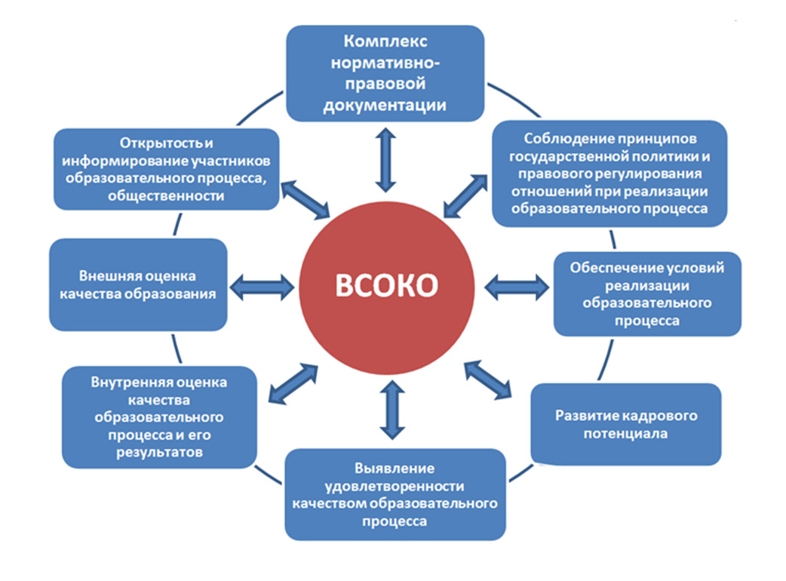

1.6.1. Анализ состояния здоровья воспитанников ДОУ

Медицинское обслуживание осуществляется на базе ГБУЗ ДЦРБ Минздрава РСО – Алания Районная поликлиника.
Физическое развитие воспитанников
Возраст | Общее кол-во детей | Группы здоровья |  |  |  |  | Уровень физического развития |  |  | Кол-во воспитанников имеющих отклонения в физическом развитии
 |  | 1 | 2 | 3 | 4 | 5 | средний | Ниже среднего | Выше среднего | Нарушения осанки | Плоскостопие | Неврологические заболевания | Нарушения зрения | Нарушения слуха
2-7лет | 123 | 123 | 0 | 0 | 0 | 0 | 123 | 0 | 0 | 5 | 0 | 0 | 0 | 0
На основании полученных данных можно сделать вывод, что среди детей раннего и дошкольного возраста преобладают дети первой группы здоровья.
В 2020 году показатель пропусков дето/дней по болезни одним ребёнком составил 15,6 дней.

1.6.2. Результаты освоения основной общеобразовательной программы ДОУ

Во всех возрастных группах проведен мониторинг освоения основной общеобразовательной программы дошкольного образования МКДОУ детский сад №10 «Аленушка».
Результаты освоения основной общеобразовательной программы дошкольного образования на конец 2020 года представлены в таблице.

 | Высокий уровень (%) | Достаточный уровень (%) | Недостаточный уровень (%)
Физическое развитие | 39 | 58 | 3
Социально-коммуникативное развитие | 22 | 76 | 2
Познавательное развитие | 26 | 71 | 3
Художественно-эстетическое развитие | 28 | 70 | 2
Речевое развитие | 24 | 71 | 5

Проанализировав результаты мониторинга можно сделать вывод, что дети освоили основную общеобразовательную программу по всем образовательным областям. Наибольших успехов дети достигли в освоении таких образовательных областей, как «Физическое развитие», «Художественно-эстетическое» и «Познавательное развитие». Это объясняется систематической и планомерной работой по данным направлениям педагогов групп и инструктора по физической культуре.
Благодаря систематическому использованию ИКТ технологий, интерактивных презентаций, викторин улучшились результаты в старших и средних группах по показателям познавательного развития, связанными с представлениями о животных, растительном мире, быте русского народа. Работа по развитию связной речи позволила повысить показатели по составлению описательных рассказов, рассказов из личного опыта.
В области физического воспитания необходимо обратить внимание на развитие умения работать с мячом и прыгать в длину с места.
В социально-коммуникативном развитии необходимо уделить внимание формированию представлений о дружбе.
В художественно-эстетическом развитии недостаточно развиты представления о художниках, жанрах картин.
Таким образом необходимо продолжить работу по развитию связной речи, созданию условий для интеграции художественно-этетического и речевого развития посредством ознакомления воспитанников с живописью.

1.6.3. Информация о выпускниках
В ходе мониторинга физического и речевого развития выпускников, были получены следующие результаты:

Общее кол-во детей выпускающихся в школу | Группы здоровья |  |  |  |  | Уровень физического  развития  выпускников МДОУ |  |  | Кол-во выпускников  имеющих отклонения в физическом развитии |  |  |  | Уровень речевого  развития
Общее кол-во детей выпускающихся в школу | 1 | 2 | 3 | 4 | 5 | средний | Ниже среднего | Выше среднего | Нарушения осанки | Плоскостопие | Нарушения зрения | Нарушения слуха | Речь в норме | Нарушения речевого развития
3 | 30 | 0 | 0 | 0 | 0 | 27 | 0 | 0 | 0 | 0 | 0 | 0 | 25 | 2

Результаты готовности детей к школе
Уровень  готовности | Количество детей
Высокий | 25 %
Средний | 73 %
Низкий | 2%
Таким образом, данные мониторинга выпускников свидетельствуют о том, что уровень освоения программы достаточно хороший. Результаты обследования показали, что, в целом, дети подготовлены к школьному обучению. Данные педагогических диагностик выпускников показывают стабильный результат по всем разделам
В целом дети подготовительной группы готовы к школьному обучению.

1.6.4.Анализ степени удовлетворенности родителей (законных представителей) работой ДОУ в 2020 году

В декабре 2019г. было проведено анкетирование родителей на предмет их удовлетворенности работой ДОУ. В опросе приняли участие родители всех групп ДОУ. Охват составил 94 % родителей воспитанников. Среди них: 100 % заполнили мамы. Были оценены: качество образовательной работы, организация питания, взаимодействие воспитателей с детьми, родителями, работа специалистов и др. Результаты анкетирования позволяют сделать вывод о том, что 97 % опрошенных родителей полностью удовлетворены образовательной деятельностью, проводимой в ДОУ.
Таким образом, в целом достаточно высокая степень удовлетворенности родителей (законных представителей) работой МКДОУ детский сад №10 «Аленушка». В процессе намечены точки роста по расширению информирования родителей (законных представителей) об организации питания в ДОУ и подготовке к школе. Необходимо организовать работу по популяризации такой формы работы с родителями, как родительский клуб, шире привлекать родителей (законных представителей) к непосредственному участию в образовательной деятельности (через проектную деятельность и т.д.).
1.7. Выводы
Высокие показатели освоения детьми основной общеобразовательной программы дошкольного образования обусловлены, на наш взгляд, следующими факторами:
- Слаженное взаимодействие субъектов системы управления МКДОУ детский сад №10 «Аленушка» позволяет достичь высокого уровня качества предоставляемой образовательной услуги.
- Кадровый потенциал, систематическое обучение педагогов позволяет им грамотно подходить к реализации основной общеобразовательной программы дошкольного образования с учетом возрастных и индивидуальных особенностей детей.
- В ДОУ созданы оптимальные условия для проведения образовательной деятельности, а именно достаточное оснащение материально-технической базы и методического обеспечения.
Таким образом, в результате аналитической деятельности работы МКДОУ детский сад №10 «Аленушка» при проведении самообследования, были намечены перспективы роста:
- С целью повышения компетентности молодых педагогов, планировать с ними соответствующую методическую работу.
- Оптимизировать работу по аттестации педагогов, не имеющих квалификационной категории.
- С целью построения партнёрского взаимодействия семьи и детского сада необходимо более активно привлекать родителей (законных представителей) к участию в воспитательно-образовательного процессе (в частности непосредственно в образовательную деятельность), повышать компетентность родителей (законных представителей) в вопросах воспитания и образования детей, охраны и укрепления их физического и психического здоровья, развития индивидуальных способностей.
- Педагогам и специалистам планировать совместную работу с целью повышения имиджа ДОУ в микрорайоне: открытые мероприятия, презентации, оформление наглядной информации и т. д.
- Продолжить пополнение методического кабинета новинками педагогической и психологической литературой, пособиями для организации образовательно-воспитательного процесса.
- Совершенствование материально-технического оснащения учреждения.
Работу МКДОУ детский сад №10 «Аленушка» в 2020 году считать удовлетворительной.

2. Результаты анализа показателей деятельности организации, подлежащей самообследованию

2.1. Показатели деятельности МКДОУ «Детский сад № 10», подлежащего самообследованию

N п/п | Показатели | Единица измерения
1. | Образовательная деятельность
1.1 | Общая численность воспитанников, осваивающих образовательную программу дошкольного образования, в том числе: | 123человек/10%
1.1.1 | В режиме полного дня (8.00 – 18.00) | 123 человек/100%
1.1.2 | В режиме кратковременного пребывания (3 - 5 часов) | 0 человек
1.1.3 | В семейной дошкольной группе | 0 человек
1.1.4 | В форме семейного образования с психолого-педагогическим сопровождением на базе дошкольной образовательной организации | 0 человек
1.2 | Общая численность воспитанников в возрасте до 3 лет | 17 человек/19,2%
1.3 | Общая численность воспитанников в возрасте от 3 до 8 лет | 21человек/80,8%
1.4 | Численность/удельный вес численности воспитанников в общей численности воспитанников, получающих услуги присмотра и ухода: | 0 человек/%
1.4.1 | В режиме полного дня (8 - 10 часов) | 123 человек/100%
1.4.2 | В режиме продленного дня (12 - 14 часов) | 0 человек /0%
1.4.3 | В режиме круглосуточного пребывания | 0 человек/0 %
1.5 | Численность/удельный вес численности воспитанников с ограниченными возможностями здоровья в общей численности воспитанников, получающих услуги: | 0 человек/ 0%
1.5.1 | По коррекции недостатков в физическом и (или) психическом развитии | 0 человек/0%
1.5.2 | По освоению образовательной программы дошкольного образования | 0 человек /0%
1.5.3 | По присмотру и уходу | 0 человек /0%
1.6 | Средний показатель пропущенных дней при посещении дошкольной образовательной организации по болезни на одного воспитанника | 39 дня
1.7 | Общая численность педагогических работников, в том числе: | 10 человек/100%
1.7.1 | Численность/удельный вес численности педагогических работников, имеющих высшее образование | 7 человек/70%
1.7.2 | Численность/удельный вес численности педагогических работников, имеющих высшее образование педагогической направленности (профиля) | 7 человек/70%
1.7.3 | Численность/удельный вес численности педагогических работников, имеющих среднее профессиональное образование | 3 человека/30%
1.7.4 | Численность/удельный вес численности педагогических работников, имеющих среднее профессиональное образование педагогической направленности (профиля) | 3 человека/30%
1.8 | Численность/удельный вес численности педагогических работников, которым по результатам аттестации присвоена квалификационная категория, в общей численности педагогических работников, в том числе:
1.8.1 | Высшая | 1 человек/10%
1.8.2 | Первая | 5 человека/40%
1.9 | Численность/удельный вес численности педагогических работников в общей численности педагогических работников, педагогический стаж работы которых составляет: | человек/%
1.9.1 | До 5 лет | 0 человека/0%
1.9.2 | От 5 лет до 30 | 7 человек/70%
1.9.3 | Свыше 30 лет | 3 человека/30%
1.10 | Численность/удельный вес численности педагогических работников в общей численности педагогических работников в возрасте | Человек/%
1.10.1 | до 30 лет | 0 человека/0%
1.10.2 | от 30 до 55 | 8 человек/80%
1.10.3 | от 55 лет | 2 человек/20%
1.11 | Численность/удельный вес численности педагогических и административно-хозяйственных работников, прошедших за последние 5 лет повышение квалификации/профессиональную переподготовку по профилю педагогической деятельности или иной осуществляемой в образовательной организации деятельности, в общей численности педагогических и административно-хозяйственных работников | 9 человек/90%
1.12 | Численность/удельный вес численности педагогических прошедших повышение квалификации по применению в образовательном процессе федеральных государственных образовательных стандартов в общей численности педагогических и административно-хозяйственных работников | 9 человек/90%
1.13 | Соотношение "педагогический работник/воспитанник" в дошкольной образовательной организации | 1/18
1.15 | Наличие в образовательной организации следующих педагогических работников:
1.15.1 | Музыкального руководителя | да
1.15.2 | Инструктора по физической культуре | да
1.15.3 | Учителя-логопеда | да
1.15.5 | Учителя-дефектолога | нет
1.15.6 | Педагога-психолога | да
2. | Инфраструктура
2.1 | Общая площадь помещений, в которых осуществляется образовательная деятельность, в расчете на одного воспитанника | 5,7%
2.2 | Площадь помещений для организации дополнительных видов деятельности воспитанников
2.3 | Наличие физкультурного зала | да
2.4 | Наличие музыкального зала | да
2.5 | Наличие прогулочных площадок, обеспечивающих физическую активность и разнообразную игровую деятельность воспитанников на прогулке | да

